Trường THCS xã Thanh Nưa là ngôi trường nằm trên địa bàn biên giới của huyện Điện Biên, thực hiện công tác giáo dục của 2 xã, Thanh Nưa và Hua Thanh, cơ sở vật chất của nhà trường còn nhiều thiếu thốn. Tuy nhiên với sự nghiệp trồng người, thầy và trò nhà trường không ngừng phấn đấu vươn lên và đạt được nhiều thành tích to lớn, sứng đáng là một bông hoa ngát hương trong vườn hoa muôn màu muôn sắc của Phòng GD&ĐT Huyện nhà. Những năm qua nhà trường luôn nhận được sự quan tâm của các cấp, các ngành, chính quyền địa phương, tổ chức trong và ngoài nước đến thăm và tặng quà.

Sáng ngày 22/4/2022 trường THCS xã Thanh Nưa đã được Ngân hàng Việt com banhk, Ban chỉ huy quân sự Quần hoàn kiếm-TP Hà Nội, Ban chỉ huy quân sự huyện Điện Biên, Ngân hàng Việt Tin bank. Trao tặng và bàn giao 2 phòng học mới.

Sau gần 01 năm công trình nhà lớp học đưa vào sử dụng, ngày 13/10/2023 nhà trường được đón Đoàn ngân hàng thương mại cổ phần Ngoại thương Việt Nam, Ban chỉ chỉ huy quân sự Quận Hoàn kiếm Hà Nội đến thăm và xem lại hiệu quả sử dụng 2 phòng học mới của các Thầy, Cô giáo và các em học sinh.

Đến thăm trường có đ/c Phùng Nguyễn Hải Yến - Phó tổng giám đốc, chủ tịch công đoàn trụ sở chính ngân hàng thương mại cổ phần Ngoại thương Việt Nam cùng các đ/c trong Ban ban giám đốc, trưởng phòng quản trị, đoàn thanh niên và các công đoàn viên.

Đồng chí Thiếu tá Bùi Ngọc Tuấn chính trị viên phó, kiêm chủ nhiệm chính trị ban chỉ huy quân sự quận hoàn hoàn kiếm thành phố Hà Nội.

Đồng chí Phùng Đình Nguyện - UVBTV huyện ủy, chỉ huy trưởng Ban chỉ huy quân sự huyện Điện Biên.

Đồng chí Nguyễn Thanh Tùng - Phó trưởng Phòng GD&ĐT huyện Điện Biên

Các đ/c đại diện lãnh đạo cho chính quyền địa phương xã Thanh Nưa huyện Điện Biên.

Đoàn đến thăm trường và trao nhiều phần quà cho các Thầy cô giáo và các em học sinh.

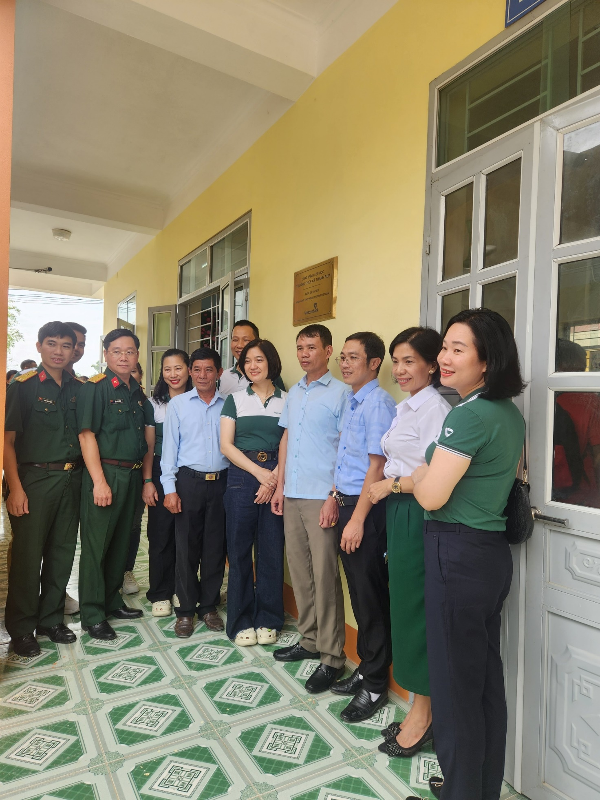

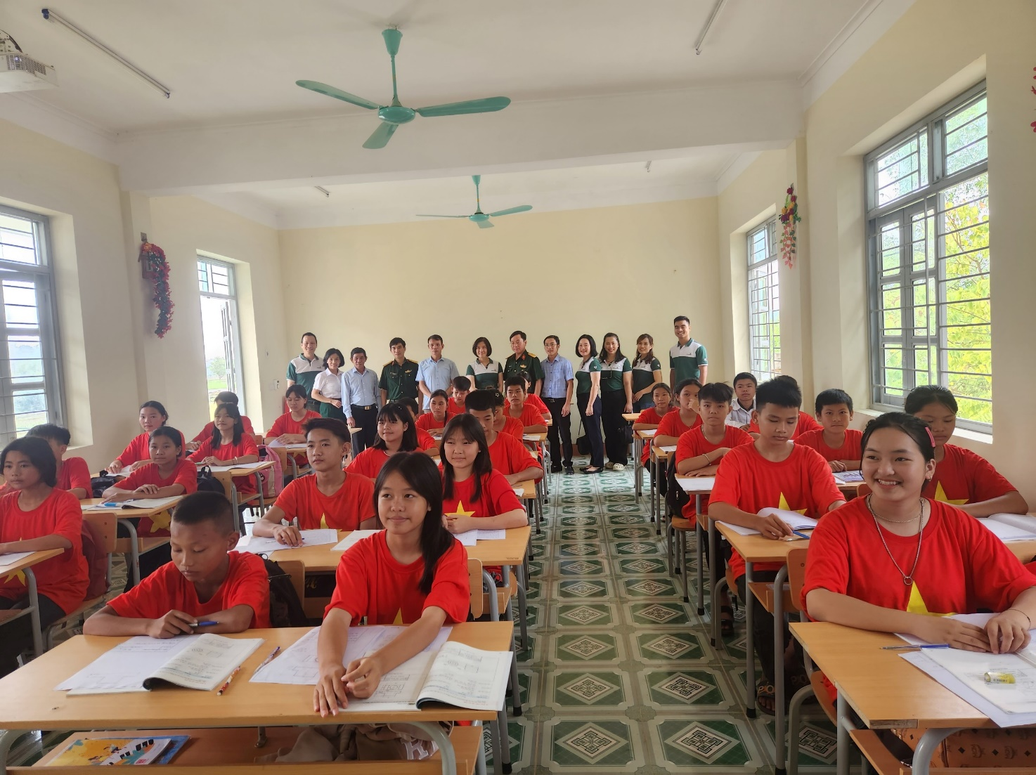

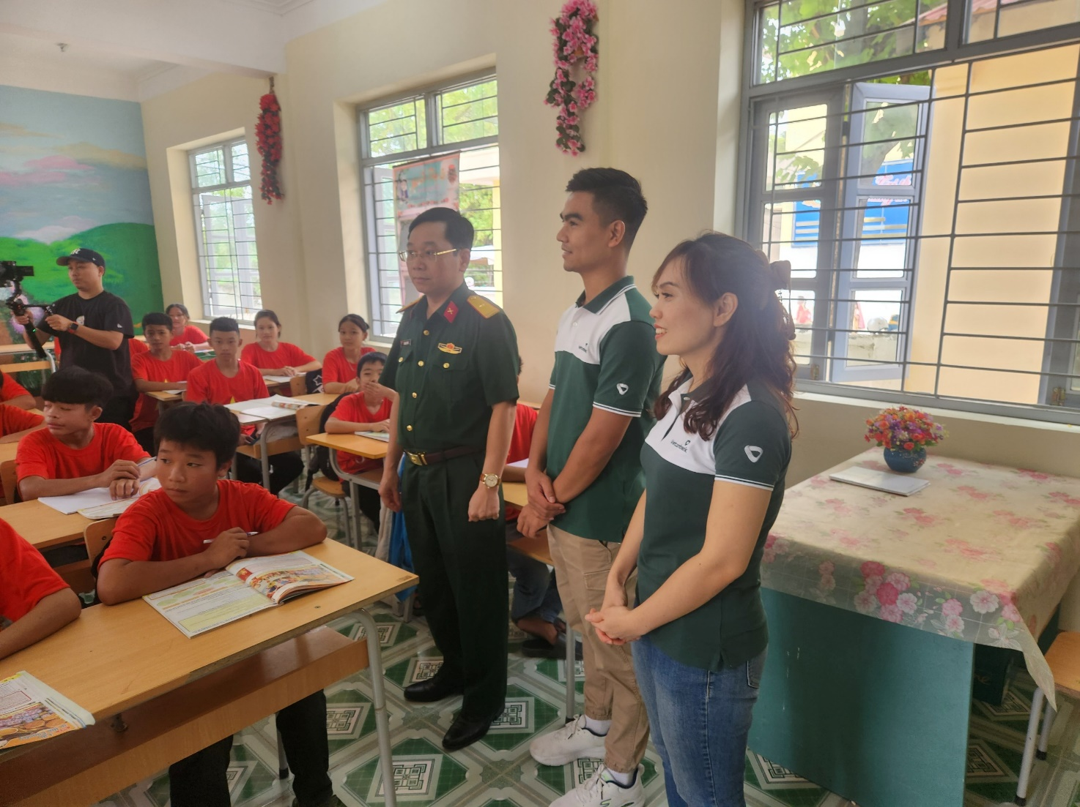

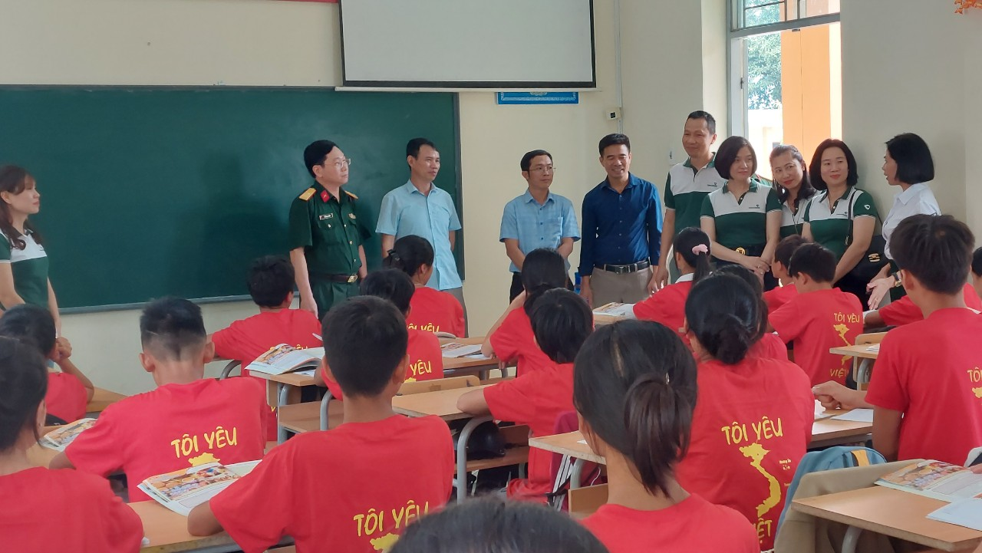

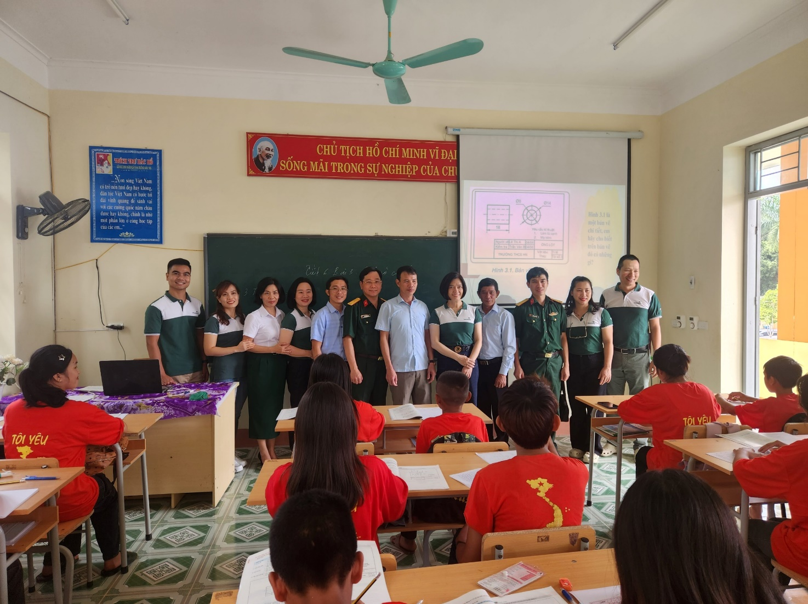

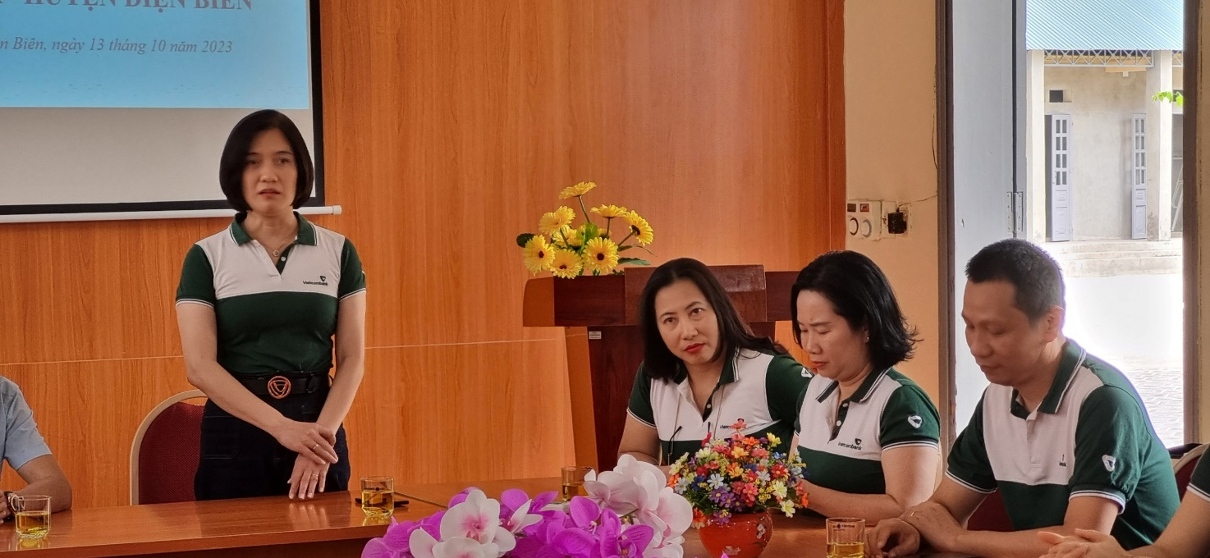

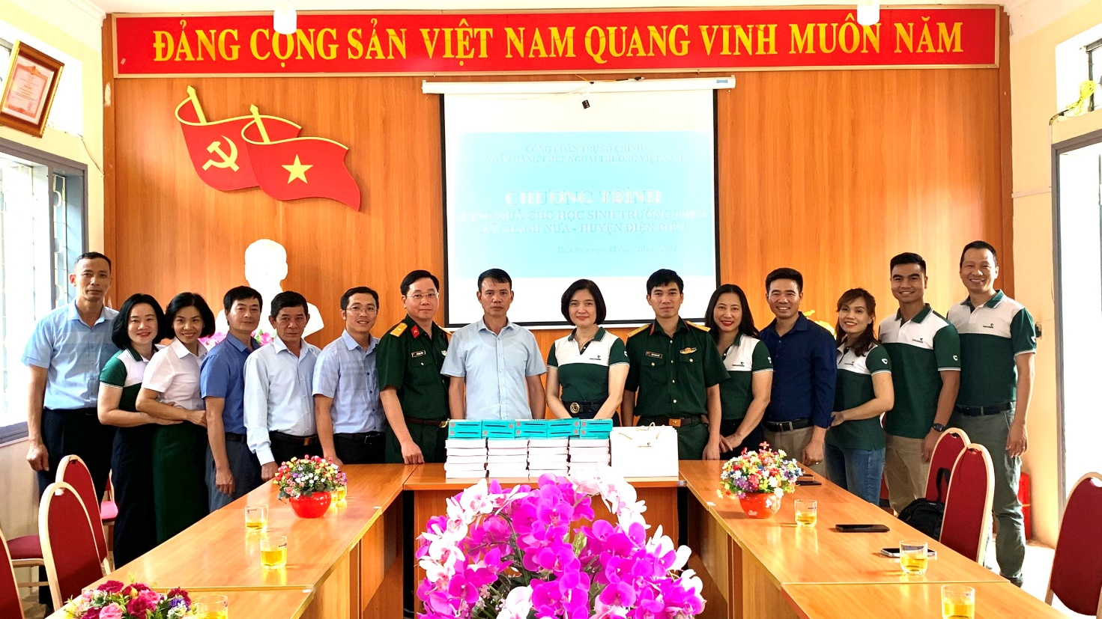

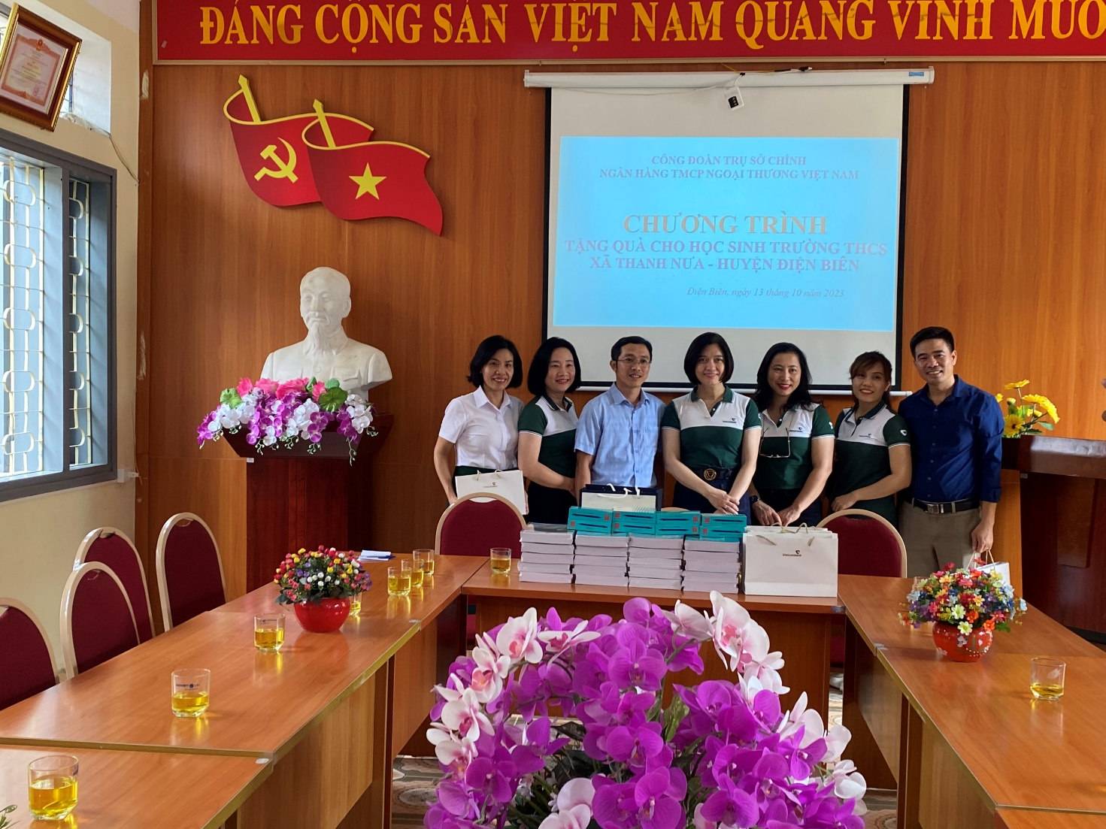

BAN TRUYỀN THÔNG